Класс | 5 – 11
Тема | Воспитательная работа
Развиваемые компетенции | Способность к обнаружению и постановке проблем – взгляд на субъект, позволяющий обнаружить в нём проблему.  «Беглость мысли» — создание идей с определённой скоростью.  Оригинальность мышления — способность придумывать принципиально новые способы решения проблемы в данной ситуации.  Гибкость мышления — способность нахождения новых ассоциаций, разработка новых идей.  Способность совершенствовать объект путём добавления деталей — способность к синтезу новых идей.  Способность находить решение проблемы с помощью анализа и синтеза — решение проблемы с помощью анализа старых и введения новых идей.
Дидактические единицы | Литература, робототехника
Формат вопроса | Задание с развернутым ответом

- ЗАКОНЫ РОБОТОТЕХНИКИ
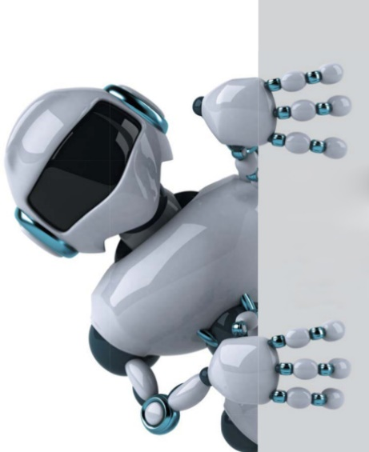
- Три закона роботехники в научной фантастике — обязательные правила поведения для роботов, впервые сформулированные Айзеком Азимовым в рассказе «Хоровод» (1942).
Законы гласят:
Робот не может причинить вред человеку или своим бездействием допустить, чтобы человеку был причинён вред.
Робот должен повиноваться всем приказам, которые даёт человек, кроме тех случаев, когда эти приказы противоречат Первому Закону.
Робот должен заботиться о своей безопасности в той мере, в которой это не противоречит Первому или Второму Законам.
- Допишите четвёртый закон робототехники.
- Опишите три идеи использования роботов в детском саду (школе).
- Критерии оценки
Область компетенции | Уровень компетенции
Область компетенции | Конвергентная креативность | Дивергентная креативность | Конвергентно-дивергентная креативность | Трансцендентная креативность
Креативность. (Модель Four C. (Creativity) представляет собой иерархию уровней креативности, которые можно использовать для оценки и развития творческих способностей.) | это способность человека находить один или несколько правильных ответов на поставленный вопрос или задачу. Это уровень, на котором человек использует уже имеющиеся знания и навыки для решения проблемы. | это способность создавать множество различных идей или решений для одной и той же проблемы. Это уровень, где человек использует свой творческий потенциал и воображение для создания новых идей. | это способность объединять два или более уровня креативности для создания более сложных и оригинальных идей. Это уровень, который требует от человека умения использовать свои знания и навыки в сочетании с творческим мышлением. | это уровень, на котором человек выходит за рамки обычных идей и концепций, создавая новые и неожиданные решения для проблем. Это высший уровень креативности, который требует от человека способности к творческому мышлению и интуиции.
 | + | + | + | +

Критерий | Баллы | Описание
Глубина анализа | 5 | Показаны причинно-следственные связи
Аргументация | 5 | Логичное, обоснованное изложение проблемы и предложенных решений.
Оформление работы | 5 | Грамотное оформление, соответствие формату обращения.
Презентация | 5 | Использование иллюстраций, карты, цитаты, выразительное выступление

